Савенков Юрий Николаевич
Начальник УМВД России по Орловской области, генерал - майор полиции
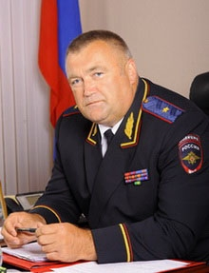
Начальник УМВД России по Орловской области генерал - майор полиции Савенков Юрий Николаевич родился в 1955 году в Черемисиновском районе Курской области. В 1983 году окончил юридический факультет Воронежского государственного университета. В органах внутренних дел служит более сорока лет. Службу начинал водителем, затем перешел на работу в уголовный розыск, пройдя путь от оперуполномоченного уголовного розыска в одном из ОВД г. Воронежа до начальника управления уголовного розыска ГУВД по Воронежской области. Приказом МВД России от 18 сентября 2008 года полковник милиции Ю.Н. Савенков назначен первым заместителем начальника УВД по Орловской области - начальником криминальной милиции. С 14 апреля 2009 года исполнял обязанности начальника УВД по Орловской области. Указом Президента РФ от 11.06.2009 №655 назначен на должность начальника УВД по Орловской области. Указом Президента РФ №700 от 10.06.2010 г. начальнику УВД по Орловской области Юрию Николаевичу Савенкову присвоено звание генерал-майор милиции.
За умелую организацию работы и высокие показатели в служебной деятельности, весомый вклад в укрепление законности и правопорядка Юрий Савенков награжден Президентом Российской Федерации медалями ордена «За заслуги перед Отечеством» I и II степени, медалью «За отличие в охране общественного порядка»; Почетной грамотой Государственной думы Российской Федерации и Председателем Совета Федерации Федерального Собрания Российской Федерации, Председателем Центральной избирательной комиссии Российской Федерации; а также рядом ведомственных наград, является Почетным сотрудником МВД.
Постановлением Орловского областного Совета народных депутатов в 2017 году присвоено звание «Почетный гражданин Орловской области».

Власов Виталий Викторович
Заместитель начальника УМВД России по Орловской области - начальник полиции, полковник полиции
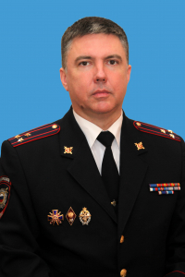
Полковник полиции Власов Виталий Викторович в органах внутренних дел служит с 1992 года. В 1996 году окончил Орловскую высшую школу МВД РФ. Прошел путь от оперуполномоченного уголовного розыска до начальника Управления уголовного розыска УМВД России по Орловской области. Занимал руководящие должности на оперативной работе в ряде территориальных ОВД.
Награжден медалью «За отличие в охране общественного порядка», «За безупречную службу в МВД» и рядом других ведомственных наград.
Приказом Министра внутренних дел Российской Федерации генерала полиции РФ В.А. Колокольцева назначен на должность заместителя начальника регионального УМВД, начальника полиции.

Ромадинов Владимир Владимирович
Заместитель начальника УМВД России по Орловской области - начальник следственного управления, полковник юстиции
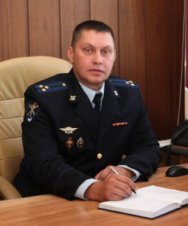
Полковник юстиции Ромадинов Владимир Владимирович родился 26 апреля 1982 года.
В органах внутренних дел служит с 1999 года. В 2003 году окончил ОрЮИ МВД России по специальности «Юриспруденция». Прошел путь от следователя при Кромском РОВД до начальника ОМВД России по Кромскому району.
Женат. Воспитывает двоих детей.
Награжден медалями МВД России «За отличие в службе» 1, 2 и 3 степеней.
Приказом Министра внутренних дел Российской Федерации генерала полиции РФ В. А. Колокольцева назначен на должность заместителя начальника регионального УМВД, начальника Следственного управления.

Агапитов Александр Николаевич
Заместитель начальника УМВД России по Орловской области, полковник внутренней службы
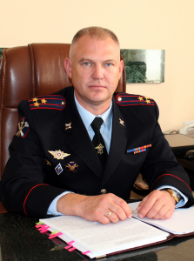
Полковник внутренней службы Агапитов Александр Николаевич родился 28 января 1970 года.
В 1991 году начал службу в ОВД в должности инженера-инспектора автотранспортного отделения ХОЗО УВД. На протяжении порядка 20 лет занимал должности в отделе материально-технического и хозяйственного обеспечения УМВД. В 2012 году назначен начальником ФКУ «Центр хозяйственного и сервисного обеспечения УМВД России по Орловской области».
За время службы поощрялся ведомственными наградами.
Имеет два высших образования, одно из которых юридическое.

Бахтин Сергей Владимирович
Заместитель начальника УМВД России по Орловской области, полковник полиции
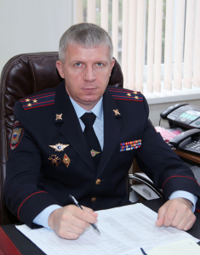
Полковник полиции Бахтин Сергей Владимирович родился 23 ноября 1974 года.
В 1996 году окончил Орловскую высшую школу МВД России. Прошел путь от следователя ОВД Краснозоренского района Орловской области до начальника Управления МВД России по городу Орлу.
Награжден медалью «За отличие в охране общественного порядка», «За отличие в службе» и рядом других ведомственных наград.
Приказом Министра внутренних дел Российской Федерации генерала полиции РФ В.А. Колокольцева назначен на должность заместителя начальника регионального УМВД.

Подразделения УМВД
Управление уголовного розыска
В УМВД России по Орловской области создано и функционирует Управление уголовного розыска, начальником которого является полковник полиции Войнов Александр Владимирович

Управление по контролю за оборотом наркотиков
Возглавил Управление полковник полиции Журавлёв Владимир Алексеевич.
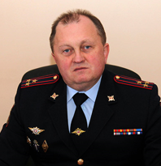

Управление экономической безопасности и противодействия коррупции
С декабря 2018 года Управлением руководит полковник полиции Мирошкин Эдуард Александрович.

Управление по вопросам миграции

Максимова Елена Александровна
Начальник Управления по вопросам миграции УМВД России по Орловской области
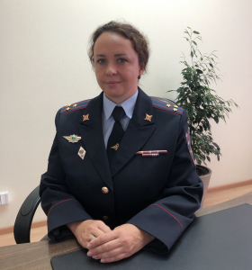
Максимова Елена Александровна
Начальник Управления по вопросам миграции УМВД России по Орловской области
полковник полиции
Биография:
Родилась в 1980 году в городе Орле Орловской области.
В 2002 году окончила Орловский юридический институт МВД России по специальности «Юриспруденция», квалификация «Юрист».
В 2013 году окончила Академию управления МВД России по направлению подготовки «Государственное и муниципальное управление», квалификация «Специалист».
С 1998 года – в органах внутренних дел, в январе 2006 года прикомандирована, с оставлением в кадрах МВД России, к ФМС России. Занимала различные должности в УФМС России по Орловской области, в том числе руководящие с 2007 года. В июне 2018 года назначена на должность начальника УВМ УМВД России по Калужской области. С марта 2022 года возглавляет УВМ УМВД России по Орловской области.
Награждена медалями МВД России «За отличие в службе» 1,2,3 степеней; медалями ФМС России 1 и 2 степеней; медалью МВД России «За доблесть в службе»; нагрудным знаком МВД России «За отличную службу в МВД» 2 степени; нагрудным знаком МВД России «Почетный наставник МВД»; медалью МВД России «За безупречную службу в МВД».

Барт Наталья Георгиевна
Заместитель начальника Управления по вопросам миграции УМВД России по Орловской области
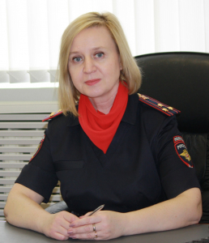
Заместитель начальника Управления по вопросам миграции УМВД
полковник полиции
Биография:
Родилась в 1973 году в городе Мценске Орловской области.
В 1999 году окончила Всероссийский заочный финансово-экономический институт по специальности «Финансы и кредит».
В 2004 году окончила Орловский юридический институт МВД России по специальности «Правоохранительная деятельность». С 1995 года – в органах внутренних дел, с 2018 года назначена на должность заместителя начальника Управления – начальника отдела разрешительно-визовой работы УВМ УМВД России по Орловской области, с 2021 года - заместителя начальника Управления. Награждена медалями МВД России «За отличие в службе» 1,2,3 степеней.

Луферова Виктория Петровна
Заместитель начальника Управления по вопросам миграции УМВД России по Орловской области - начальник отдела иммиграционного контроля
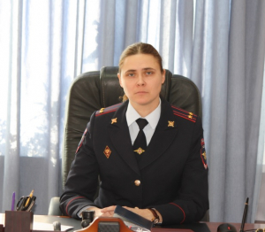
Луферова Виктория Петровна
Заместитель начальника Управления по вопросам миграции – начальник отдела иммиграционного контроля
Подполковник полиции
Биография:
Родилась в 1981 году в городе Орле.
В 2003 году окончила Орловский юридический институт МВД России по специальности «Юриспруденция». С 2008 года – в органах внутренних дел, с января 2021 года назначена на должность заместителя начальника Управления по вопросам миграции – начальника отдела иммиграционного контроля. Награждена медалью МВД России «За отличие в службе» 3 степени, нагрудным знаком МВД России «За отличную службу в МВД» 2 степени.

Управление по работе с личным составом
С марта 2010 года Управление возглавляет полковник полиции Юрий Николаевич Гарашко
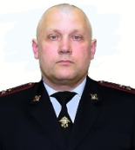

полковник полиции Сидоров Андрей Петрович
полковник полиции Савосина Наталья Юрьевна
полковник полиции Абрамов Олег Александрович
капитан полиции Черников Алексей Алексеевич

Управление Государственной инспекции безопасности дорожного движения
Начальник Управления Государственной инспекции безопасности дорожного движения УМВД России по Орловской области полковник полиции Коршунов Александр Юрьевич
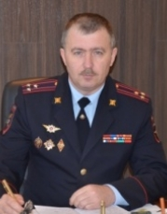

Следственное управление
С сентября 2024 года Следственное управление возглавляет полковник юстиции Ромадинов Владимир Владимирович

Центр временного содержания для несовершеннолетних правонарушителей
С 2023 года по настоящее время Центр временного содержания для несовершеннолетних правонарушителей УМВД возглавляет майор полиции Логвинова Людмила Анатольевна

Центр временного содержания иностранных граждан
Начальник Центра временного содержания иностранных граждан УМВД России по Орловской области - государственный советник Российской Федерации 2 класса Молодцов Николай Васильевич
Заместитель начальника Центра временного содержания иностранных граждан УМВД России по Орловской области - Евланов Дмитрий Александрович

Центр информационных технологий, связи и защиты информации
Начальником Центра информационных технологий, связи и защиты информации УМВД России по Орловской области является полковник внутренней службы Тарасов Олег Александрович
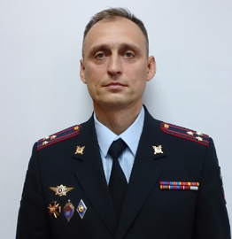

Центр кинологической службы
Начальник Центра кинологической службы:
подполковник полиции Панков Денис Анатольевич

Центр финансового обеспечения
Коллектив Центра регионального УМВД насчитывает несколько десятков человек под руководством полковника внутренней службы Голованова Владимира Владимировича.
Финансово-экономический отдел возглавляет полковник внутренней службы Храмовский Андрей Евгеньевич
Заместитель начальника отдела
подполковник внутренней службы Голубенкова Наталья Ивановна
Централизованную бухгалтерию возглавляет полковник внутренней службы Гаенко Алла Юрьевна, главный бухгалтер.
Заместитель главного бухгалтера подполковник внутренней службы Лаврентьева Ольга Анатольевна
Отдел пенсионного обслуживания возглавляет
полковник внутренней службы Овсянникова Марина Васильевна
Заместитель начальника отдела подполковник внутренней службы Морозов Алексей Николаевич

Центр по противодействию экстремизму
В настоящее время начальником Центра по противодействию экстремизму УМВД является полковник полиции Докукин Сергей Евгеньевич

Информационный центр
Начальник Информационного центра УМВД России по Орловской области полковник внутренней службы Блохин Сергей Николаевич
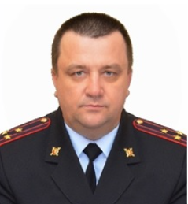

Экспертно-криминалистический центр
С сентября 2017 года центр возглавляет полковник полиции Олег Александрович Бурцев.
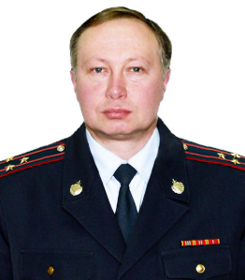
Заместитель начальника Центра - начальник 1 отдела (организационно-методической работы, криминалистических учетов, картотек и коллекций) полковник полиции Логвинов Сергей Алексеевич.

Штаб
Начальник Штаба УМВД России по Орловской области полковник внутренней службы Госсельбах Анатолий Юрьевич
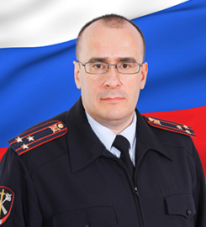

Оперативно-разыскная часть (по обеспечению безопасности лиц, подлежащих государственной защите)
С февраля 2009 года по настоящее время начальником ОРЧ (ГЗ) УМВД России по Орловской области является полковник полиции Непорезов Борис Михайлович
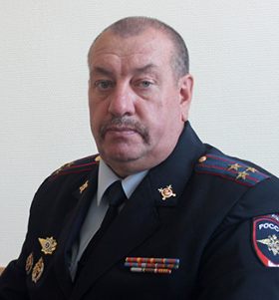

Оперативно-разыскная часть собственной безопасности
Начальник ОРЧ СБ УМВД
полковник полиции Родин Борис Геннадьевич
Заместитель начальника ОРЧ СБ УМВД
подполковник полиции Епимахов Дмитрий Александрович

Дежурная часть
начальник Дежурной части УМВД полковник полиции Сорокопуд Михаил Андреевич
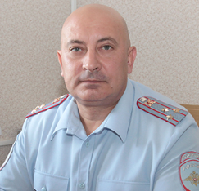

Отдел делопроизводства и режима
С 2004 года по настоящее время отделом делопроизводства и режима УМВД руководит полковник внутренней службы Овсянникова Елена Анатольевна
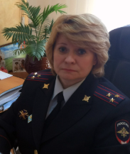

Отдел информации и общественных связей (пресс-служба)
Начальник отдела информации и общественных связей УМВД России по Орловской области
полковник внутренней службы Тхаржевская Карина Петровна
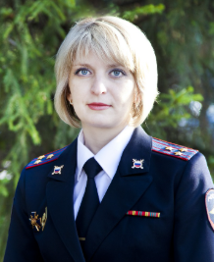

Отдел организации деятельности участковых уполномоченных полиции и подразделений по делам несовершеннолетних
С сентября 2023 года отдел организации деятельности участковых уполномоченных полиции и подразделений по делам несовершеннолетних УМВД возглавляет полковник полиции Пиняев Алексей Владимирович

Отдел организации дознания
С 18 сентября 2006 года по настоящее время отделом организации дознания УМВД России по Орловской области руководит полковник полиции Цыганов Алексей Анатольевич
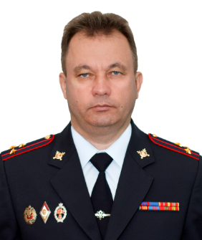
Заместитель начальника отдела - начальник отделения зонального контроля - полковник полиции Щербакова Ирина Михайловна
Отдел организации охраны общественного порядка и взаимодействия с органами исполнительной власти субъектов Российской Федерации и органами местного самоуправления
Начальник ООООП и ВОИВ УМВД России по Орловской области полковник полиции Стеблецов Алексей Витальевич

Отдел организации тылового обеспечения
Начальник ООТО УМВД России по Орловской области полковник внутренней службы Иванов Александр Викторович
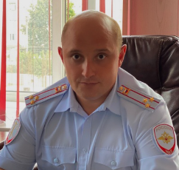

Отдел по борьбе с противоправным использованием информационно-коммуникационных технологий
Первым начальником ОБК УМВД назначен подполковник полиции Гонин Денис Николаевич.

Оперативный отдел
С сентября 2019 года по настоящее время оперативным отделом УМВД России по Орловской области руководит полковник полиции Бороздин Игорь Борисович

Правовой отдел
В настоящее время начальником отдела является полковник внутренней службы Госсельбах Людмила Николаевна

Отделение мобилизационной подготовки и мобилизации
С 2005 года по настоящее время руководство отделением мобилизационной подготовки и мобилизации УМВД России по Орловской области осуществляет полковник внутренней службы Баранов Валерий Николаевич
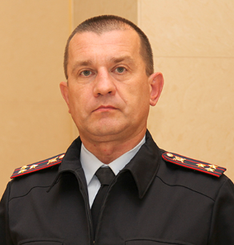

Контрольно-ревизионное отделение
С 20 октября 2021 года по настоящее время Контрольно-ревизионное отделение УМВД России по Орловской области возглавляет капитан внутренней службы Степанова Анна Юрьевна

Организационно-штатная группа
Руководит группой помощник начальника УМВД России по Орловской области (по организационно-штатной работе) полковник внутренней службы Плохих Александр Анатольевич
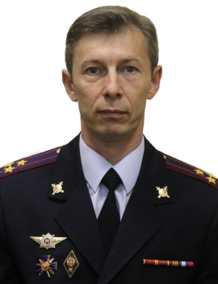
Группа НЦБ Интерпола
С 14 ноября 2024 года руководителем группы НЦБ Интерпола УМВД является подполковник полиции Пронин Игорь Геннадьевич

Комендантская рота по охране объектов органов внутренних дел
С 01.12.2018 г. по настоящее время командир комендантской роты по охране объектов органов внутренних дел УМВД области капитан полиции Быков Александр Сергеевич

ФКУ «Центр хозяйственного и сервисного обеспечения УМВД России по Орловской области»
С марта 2016 года по настоящее время руководителем ФКУ «ЦХ и СО УМВД России по Орловской области» является полковник внутренней службы Михалин Игорь Валерьевич
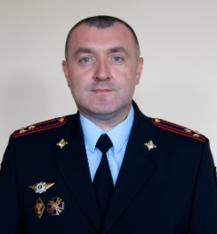

ФКУЗ «Медико-санитарная часть МВД России по Орловской области»
С 2004 года медико-санитарную часть УВД по Орловской области (ныне ФКУЗ «МСЧ МВД России по Орловской области») возглавляет полковник внутренней службы Гуров Сергей Павлович
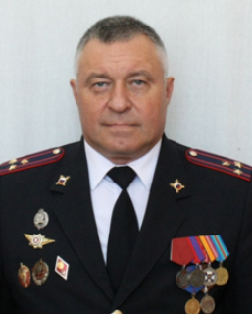
Отдельный батальон патрульно-постовой службы полиции УМВД России по г. Орлу
С 07 мая 2018 года командиром Отдельного батальона ППСП УМВД России по г. Орлу является подполковник полиции Грибакин Тимур Петрович

Отдельный батальон охраны и конвоирования подозреваемых и обвиняемых УМВД России по г. Орлу
Командир ОБОКПО УМВД России по г. Орлу полковник полиции Хромых Владимир Иванович
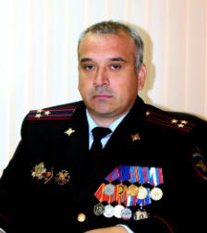

Изолятор временного содержания УМВД России по г. Орлу
Начальник Изолятора временного содержания УМВД России по городу Орлу майор полиции Грядунов Олег Семенович
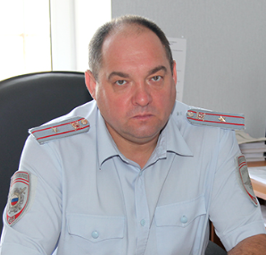

Специальный приемник для содержания лиц, подвергнутых административному аресту УМВД России по г. Орлу
С марта 2025 года начальником спецприемника УМВД России по г. Орлу является старший лейтенант полиции Волков Александр Игоревич
